Quadro 799 TS T
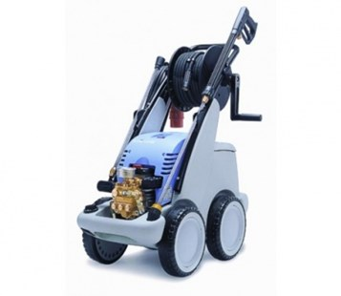
- Werkdruk 30 - 180 bar
- Toelaatbare overduk 200 bar
- Debiet 13 l/min
- Sproeier grootte (vlakstraal) 25045
- Sproeier grootte (vuilfrees) 045
- Inhoud watertank 10 l
- Aanzuiging reinigingsmiddel voor de pomp ja
- Max. water toevoer temperatuur 70°
- Max. water toevoer temperatuur bij directe aanzuiging *1) 50°
- Aanzuighoogte (max.) 2.5 m
- Slangtrommel ja
- Vuilfrees ja
- Vrijloopperiode (afschakeling motor) ja
- Totaalstop systeem ja
- Staalversterkte hogedrukslang 20 m DN6
- Elektrische aansluitwaarde 400 V~ 8,5 A, 50 Hz
- Toerental motor 1.400 t/min
- Opgenomen vermogen P 1 - 5,5 kW
- Afgegeven vermogen P 2 - 4,0 kW
- Gewicht 62 kg
- Afmetingen (l x b x h) in mm 780 x 395 x 870

